МІНІСТЕРСТВО ОСВІТИ І НАУКИ УКРАЇНИ
ПОЛІСЬКИЙ НАЦІОНАЛЬНИЙ УНІВЕРСИТЕТ

Агрономічний факультет
Кафедра захисту рослин

Кваліфікаційна робота
на правах рукопису

ПОТІЙЧУК ТЕТЯНА ВАЛЕНТИНІВНА

УДК 633.16:632.4:632.937(477.41/42)

КВАЛІФІКАЦІЙНА РОБОТА

РОЗВИТОК БУРОЇ ПЛЯМИСТОСТІ ЛИСТЯ ПРОСА ПОСІВНОГО ЗАЛЕЖНО ВІД ОБРОБКИ ПОСІВІВ БІОЛОГІЧНИМИ ПРЕПАРАТАМИ В УМОВАХ НАВЧАЛЬНО-ДОСЛІДНОГО ПОЛЯ

202 «Захист і карантин рослин»

Подається на здобуття освітнього ступеня магістр

Кваліфікаційна робота містить результати власних досліджень. Використання ідей, результатів і текстів інших авторів мають посилання на відповідне джерело________________ Тетяна ПОТІЙЧУК

Керівник роботи: | СТОЛЯР Світлана Григорівна  к. с.-г. н., старший викладач

Житомир–2021

АНОТАЦІЯ
Потійчук Т. В. Розвиток бурої плямистості листя проса посівного залежно від обробки посівів біологічними препаратами в умовах навчально-дослідного поля. – Кваліфікаційна робота на правах рукопису.
Кваліфікаційна робота на здобуття освітнього ступеня магістра за спеціальністю 202 – захист і карантин рослин. – Поліський національний університет, Житомир, 2021.
В умовах багатоукладності економіки та переходу до ринкових відносин по-новому мають ставитися та вирішуватись проблеми сільськогосподарського виробництва. Ці кардинальні зміни повинні забезпечувати отримання з кожного гектара землі якомога більшої кількості продукції, кращої якості зерна та з найменшими витратами праці за умови підвищення родючості ґрунтів та охорони навколишнього середовища. Тому питання екологічно безпечного захисту проса посівного є не лише актуальним напрямом досліджень, а й гостро необхідним.
Кваліфікаційна робота розкриває ефективність комплексного застосування регулятора росту й біологічних препаратів, а також їх вплив на розвиток гельмінтоспоріозу та рівень врожаю зерна проса посівного в Поліссі України.
Доведено тісний зв'язок розвитку гельмінтоспоріозу від гідротермічних умов навколишнього середовища на що вказує коефіцієнт кореляції 0,69.
Найвища технічна ефективність становила 39,8 % за умови комплексного захисту проса посівного: на 30-ому етапі обприскування посівів регулятором росту рослин Стимпо, в.с.р., 0,02 л/га та дворазове застосування біологічного препарату Агат-25К з нормою витрати 0,03 кг/га на 30-ому і 60-ому етапах органогенезу. Максимальний врожай зерна становив 1,46 т/га.
Комплексний екологічно безпечний захист проса посівного забезпечив високу економічну ефективність з рентабельністю на рівні – 40,7 %.
Ключові слова: Panicum miliaceum, бура плямистість, біологічні препарати, обприскування, урожайність.
SUMMARY
Potiychuk T.V. Development of brown spot of millet leaves of sowing depending on processing of crops by biological preparations in the conditions of educational and research field. – Qualification work on the rights of the manuscript.
Qualifying work for a master's degree in specialty 202 – plant protection and quarantine. – Polissia National University, Zhytomyr, 2021.
In the conditions of diversification of the economy and transition to market relations, the problems of agricultural production should be treated and solved in a new way. These radical changes must ensure that each hectare of land produces as much produce as possible, better grain quality and with the lowest labor costs, provided that soil fertility and environmental protection are increased. Therefore, the issue of environmentally friendly protection of millet is not only a relevant area of research, but also urgently needed.
Qualification work reveals the effectiveness of integrated application of growth regulator and biological products, as well as their impact on the development of helminthiasporiosis and the level of grain yield of millet sowing in Polissya, Ukraine.
The close connection between the development of helminthosporiosis and the hydrothermal conditions of the environment is proved, which is indicated by the correlation coefficient of 0.69.
The highest technical efficiency was 39,8 % under the condition of complex protection of millet: at the 30th stage of spraying crops with plant growth regulator Stimpo, v.s.r., 0.02 l/ha and double application of the biological product Agate-25K with the norm costs of 0.03 kg/ha in the 30th and 60th stages of organogenesis. The maximum grain yield was 1.46 t/ha.
Comprehensive environmentally friendly protection of sowing millet provided high economic efficiency with a profitability of 40,7 %.
Key words: Panicum miliaceum, brown spot, biological preparations, spraying, yield.

Зміст
Вступ ................................................................................................................ |  | 5
Розділ 1. Огляд літератури …………………………………………………. |  | 7
Розділ 2. Характеристика умов та методика проведення досліджень …... |  | 12
 | 2.1. Місце та умови проведення досліджень……………………….. | 12
 | 2.2. Методика проведення досліджень ................................................ | 14
Розділ 3. Експериментальна частина ……………………………………… |  | 16
3.1. | Динаміка розвитку бурої плямистості…………………………………... | 16
3.2. | Вплив біологічних препаратів на розвиток бурої плямистості проса посівного та урожайність культури……………………...................... | 20
3.3 | Економічна ефективність екологічно безпечного захисту проса посівного від ураження рослин бурою плямистістю ……..…………… | 23
Висновки……………………………………………………………………... |  | 26
Список використаної літератури…………………………………………… |  | 27

ВСТУП
Актуальність теми. Сільськогосподарська екосистема є сукупним продуктом природи та людської праці. Характер агроекосистем та їх продуктивність визначаються природними умовами, рівнем розвитку науки та техніки, і особливо ступенем інтенсивності сільськогосподарського виробництва.
В умовах багатоукладності економіки та переходу до ринкових відносин по-новому мають ставитися та вирішуватись проблеми сільськогосподарського виробництва. Ці кардинальні зміни в ньому повинні забезпечувати отримання з кожного гектара землі якомога більшої кількості продукції, кращої якості та з найменшими витратами праці за умови підвищення родючості ґрунтів та охорони навколишнього середовища.
Еволюційно сформовані системи рослинно-мікробних симбіозів були розбалансовані в ході формування культурної флори, оскільки при доместикації та селекції рослин людина взяла на себе виконання низки їх адаптивних функцій, застосовуючи різні агрохімікати та агротехнічні прийоми. Ці підходи дозволили суттєво підвищити продуктивність культур. Проте ціна сформованих систем інтенсивного землеробства виявилася непомірно високою, оскільки вона призвела до безпрецедентного погіршення глобальної екологічної ситуації. Найбільш вивченими його факторами є накопичення в ґрунтах та воді продуктів трансформації добрив та пестицидів, які надають мутагенну та токсичну дію на живі організми. Реальною альтернативою використанню агрохімікатів є мікробні препарати, органічні сполуки або рослинні екстракти, які забезпечують аналогічні функції, практично не впливаючи на екологічну обстановку в агроценозі.
Тому метою наших досліджень було визначення ефективності застосування біологічних препаратів на районованому сорті проса посівного проти розвитку бурої плямистості або гельмінтоспоріозу та їх вплив на урожайність культури в умовах агрокліматичної зони Полісся України.
Основними завданнями дослідження було: дослідити динаміку розвитку гельмінтоспоріозу проса посівного; встановити вплив біологічних препаратів на розвиток хвороби та рівень урожайності культури; визначити економічну ефективність біологічних препаратів для захисту проса посівного від ураження гельмінтоспоріозом.
Об’єктом дослідження є процес удосконалення елементів захисту проса від ураження рослин гельмінтоспоріозом, шляхом обприскування посівів біологічними препаратами, що позитивно вплине на рівень урожайності зерна.
Предметом дослідження: Panicum miliaceum, бура плямистість, біологічні препарати, обприскування, урожайність.
В основу експериментальних досліджень покладено використання лабораторного та польового методів. Технологія вирощування проса відповідала загальноприйнятій для зони Полісся відрізнялися лише елементи системи захисту. Обліки за розвитком гельмінтоспоріозу здійснювалися дотримуючись прийнятих методик. Розрахунок економічної ефективності відбувався з використанням економіко-математичного методу. Статистичну обробку проводили використовуючи комп’ютерні програми.
Публікації автора за темою проведених досліджень:
1. Домінуючі мікози Panicum miliaceum у Поліссі / С. Г. Столяр, Т. В. Потійчук, М. В. Рак, А. І. Плюшко, І. В. Меньшикова, О. С. Теодоришина, О. В. Данилишин, В. М. Конончук, О. О. Гнітецький. Sciences of Europe. 2021. № 83Vol. 2. P. 27–33.
Практичне значення отриманих результатів. Удосконалена екологічно безпечна система захисту проса посівного допоможе значно знизити пестицидне навантаження на фітоценоз та сприятиме зростанню врожайністі зерна культури.
Структура та обсяг кваліфікаційної роботи. Розмір кваліфікаційної роботи 31 сторінка. Складові: вступ, 3 розділи, висновки, список літератури із 45 найменувань (16 латиницею), три таблиці, одинадцять рисунків.
РОЗДІЛ 1
ОГЛЯД ЛІТЕРАТУРИ
Panicum miliaceum – відома злакова культура, однорічна трав'яниста рослина з порожнім гіллястим стеблом, лінійно-ланцетним листям, суцвіттям-волоть і насінням, продукт переробки – пшоно (рис. 1). Пшоно широко використовують не тільки як продукт харчування, воно ще має цілющі властивості. Просо широко застосовують для профілактики та лікування багатьох захворювань [1, 2].
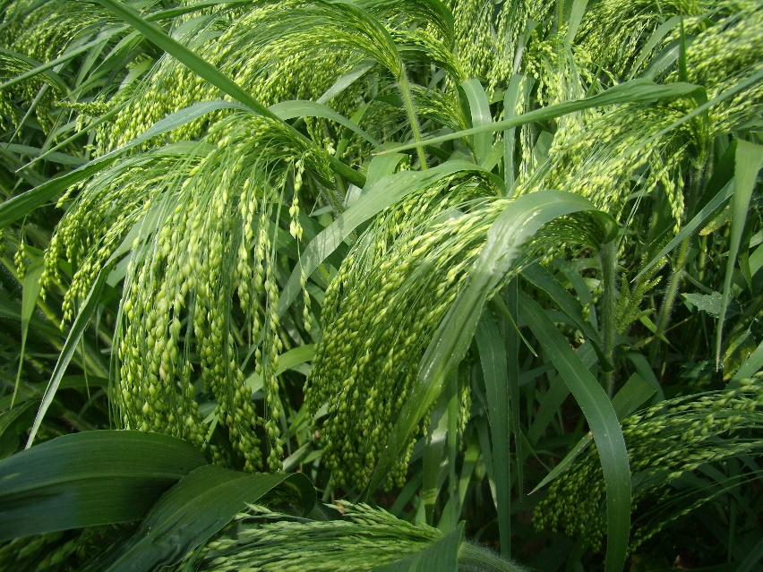
Рис. 1.1. Просо посівне (Panicum miliaceum L.)
Просо звичайне – має багато корисних властивостей, а саме зерно широко використовується в народній медицині, гомеопатії. За вмістом рослинного білка пшоно – лідер, другу позицію займають рис та ячмінь [3]. Порівняно з іншими зерновими культурами у просі більше вітамінів групи В; фолієвої кислоти у 2 рази більше, ніж у кукурудзі та пшениці, а фосфору у 1,5 разу більше ніж у м'ясі. Як і в гречці, в просі немає глютен, що викликає алергічні прояви. Пшоно – легкозасвоювана і найменш алергенна серед злакових культур. Активним компонентом серед багатьох біологічно активних добавок є еекстракт проса [4].
Цей ярий злак та основна круп'яна культура в усьому світі цінується за відмінні смакові характеристики, стійкість до посухи, швидку вегетацію. Навіть на тлі спекотного літа просо дає гарні врожаї – від 10 центнерів з 1 гектара, за дотримання агротехнічних прийомів вирощування врожайність підвищується в 1,5 раза [5]. Однак, в результаті вирощування монокультури, недотримання сівозміни, строків сівби, збалансованого органо мінерального живлення в агроценозах культури розвиваються різні патогени, які є збудниками хвороб. Як наслідок спостерігаємо різке зниження врожайності, якість зерна теж різко знижується.
Бура плямистість, або гельмінтоспоріоз є однією з головних небезпечних хвороб проса грибної етіології. На початку фази виходу в трубку в агроценозі проса з’являються невеликі вогнища рослин з яскравими жовтими плямами на листі. Плями округлі, діаметром 2–5 мм, у центрі плями епідерміс трохи піднятий (рис 1.2) [6, 7, 8].
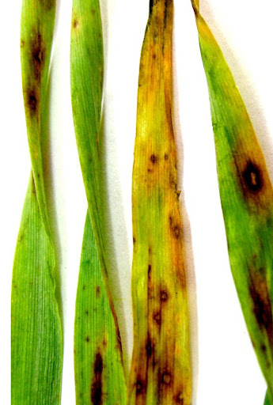
Рис. 1.2. Симптоми ураження листя проса бурою плямистістю, 2021
З часом плями на листі розростаються, набувають неправильної форми і кольору тканини, що всихає. Розростання їх переважно відбувається у поздовжньому напрямку листа. За кольором вони в цей період не відрізняються від септоріозних, але без пікнід [9, 16].
Для здійснення зараження необхідна наявність крапельної вологи щонайменше 6 годин за нормальної температури від 10 до 25°С. Розвиток хвороби можливий у межах 8–33 °С. Оптимальною температурою є 15–25 °С, вологість 100 %. Тривалість інкубаційного періоду залежить від кліматичних умов і становить від 20 годин до 20 днів [10, 14].
Зимує гриб у вигляді міцелію на насінні та на стерні. На рослинних рештках гриб може зберігатися до 2 років. На нові рослини збудник може потрапляти або з повітряними потоками, або з бризками води, переносячи в середньому на відстань до 40 см. З моменту зараження до появи спороношення в середньому проходить 14–20 днів. Перезараження протягом сезону відбувається конідія з потоками повітря або з краплями дощу [11, 15].
Зниження врожайності при епіфітотійному перебігу хвороби може досягати 36,8–50 % і більше, кількості волоті – до 15 %, кількості зерен у волоті – 20 %, а збирання соломи – 32 % та більше [12, 13].
У зв'язку з пошуком шляхів збільшення виробництва рослинницької продукції при одночасному зниженні доз мінеральних добрив, обробки посівів фунгіцидами та покращенні екологічної ситуації, зріс інтерес до препаратів, створених на основі високоефективних штамів асоціативних мікроорганізмів, які застосовуються для інокуляції насіння злакових культур [17, 18].
Можливість створення біопрепаратів на основі асоціативних азотфіксуючих та ростостимулюючих бактерій для підвищення продуктивності культур та отримання екологічно чистої продукції має велике наукове та практичне значення. Однак використання таких біопрепаратів значною мірою стримується через відсутність необхідних знань у галузі екології цих мікроорганізмів та ролі агроекологічних чинників, визначальних ефективне функціонування рослинно-бактеріальних асоціацій [19, 20].
В даний час одним з найважливіших напрямів вважається розробка шляхів забезпечення, усіх культур, окрім бобових, доступним азотом використовуючи потенціал азотфіксуючих бактерій, що сприятиме переходу до стратегії сталого розвитку сільського господарства [21, 22].
Вирощування сільськогосподарських культур за інтенсивними технологіями пов'язане з порушенням корисних ресурсів агрофітоценозів, зниженням ґрунтової родючості, забрудненням біосфери та продукції рослинництва нітратами, отрутохімікатами. Цим пояснюється значне зростання інтересу у світі до біологічних джерел азоту [23].
Біологічна фіксація азоту атмосфери є проблемою, значення якої все зростає і виходить далеко за межі біології та сільського господарства. Причин тому багато: енергоємність виробництва азотних мінеральних добрив велика, їх використання екологічно нешкідливе [24, 25, 26, 41].
Тому надзвичайно важливі роботи, які показали, що інокуляція зернових культур бактеріальними препаратами може забезпечити збільшення врожайності, білка, дефіцитних амінокислот, значно скоротити використання азотних добрив, в зерновій продукції зменшити вміст нітратів.
Для підвищення ефективності асоціативної азотфіксації необхідно розробити прийоми, використання яких дозволить суттєво покращити умови азотного харчування злакових та інших небобових культур, збільшити вміст біологічного азоту в урожаї, знизити дози мінеральних азотних добрив, що застосовуються у рослинництві [27, 40].
Це вимагає, перш за все, вивчення екологічних аспектів проблеми та регулювання напруженості екологічних факторів, що впливають на цей процес. До них належать ґрунтові умови (вологість, температура, аерація, кислотність, специфіка мікробного фонду, концентрація вуглекислого газу в атмосфері, що істотно впливає на активність фотосинтезу та ін., а також агротехнічні прийоми (внесення мінеральних добрив – азотних, фосфорних, мікроелементів, визначення їх доз залежно від типу ґрунтів, виду рослин та ін.) [28, 29, 30, 39 ].
На особливу увагу заслуговує вивчення впливу мінерального азоту на асоціативну азотфіксацію, розробка прийомів, що дозволяють поєднати активність азотфіксуючих бактерій із внесенням певних кількостей мінеральних добрив. Завдання видається особливо важливим, оскільки сучасне сільськогосподарське виробництво, впровадження інтенсивних технологій обробітку зернових та інших культур, районування високопродуктивних сортів передбачає збільшення кількості мінерального азоту, що вноситься у ґрунт [31, 32, 38].
Вивчення та вирішення поставлених завдань дозволяє більш повно оцінити внесок асоціативних азотфіксаторів у азотний баланс ґрунтів регіону, розробити ефективні прийоми посилення активності цих мікроорганізмів, підвищення врожаю сільськогосподарських культур, збільшення у ньому частки біологічного врожаю з одночасної економією азоту мінеральних добрив [33, 34, 37].
Реальна можливість максимально посилювати азотфіксацію на полях під небобовими культурами, не використовуючи азотні добрива, існує. Про це свідчить величезний світовий досвід. Але навіть за наявності самих високоефективних штамів азотфіксуючих мікроорганізмів необхідною умовою вважається створення сортів небобових польових культур із підвищеною чуйністю до асоціативної азотфіксації. Ці роботи можуть відкрити новий напрямок у селекції, який відкриє перспективи отримання екологічно чистого, менш енергоємного врожаю зернових культур кращої якості [35, 36].
Підсумовуючи зазначимо, використання мікробіологічних препаратів у агроценозах проса посівного не лише є ефективним прийомом захисту рослин від збудників хвороб, а й необхідним, оскільки сприятиме покращенню росту та розвитку, підвищиться природний імунітет, потенційна продуктивність сортів та гібридів, а найголовніше зросте врожайність та покращиться якість зернової продукції.

РОЗДІЛ 2
ХАРАКТЕРИСТИКА УМОВ ТА МЕТОДИКА
ПРОВЕДЕННЯ ДОСЛІДЖЕНЬ
2.1. Місце та умови проведення досліджень
Дослідження із вивчення ефективності застосування біологічних препаратів проти розвитку гельмінтоспоріозу в агроценозах проса посівного проводили впродовж 2020–2021 рр. у посівах культури на науково-дослідному полі Поліського університету.
У фітопатологічній лабораторії кафедри захисту рослин здійснювали лабораторні дослідження, а саме визначення та індентифікацію збудника гельмінтоспоріозу – Bipolaris panici-miliacei.
Показники метеорологічних умов: температура повітря та кількість опадів за роки досліджень значно змінювалися, що сприяло високому рівні виконання досліджень.
Дослідні ділянки характеризувалися низьким вмістом гумусу, який не перевищував 1,96 %, оскільки ґрунти – сірі лісові легкосуглинкові. Щодо забезпечення легкогірдолізованим N показники були на рівні – 79–117 мг/кг, обмінним K – 145–185 мг/кг, рухомим Р – 79–114 мг/кг.
Гідротермічні умови, що склалися під час проведення досліджень та спостережень за розвитком проса посівного були сприятливими для поширення небезпечної та шкідливої хвороби бурої плямистості, або гельмінтоспоріозу збудником, якої є гриб Bipolaris panici-miliacei (Y. Nisik.) Shoemaker.
Погодні умови, що склалися у 2020 році в період проведення досліджень характеризувалися температурою повітря, яка знаходилася у межах багаторічної норми, за виключенням липня місяця та нерівномірним зволоженням: дощові періоди чергувалися із засухою(рис. 2.1).
Перезволоженим виявився травень та червень кількість опадів становила 138 та 99 мм, що на 81 та 23 мм більше норми. Тоді як у липні та серпні відмічено дефіцит вологозабезпечення, що мало помітне відображення на розвитку рослин проса. Відзначимо, що у липні було зафіксовані підвищені температури повітря, що вплинуло на поширення гельмінтоспоріозу.

Рис. 2.1. Погодні умови впродовж проведення дослідження
в умовах навчально-дослідного поля Поліського університету,
Рис. 2.1. Погодні умови впродовж проведення дослідження
в умовах навчально-дослідного поля Поліського університету,
2020–2021 рр.
Умови вегетації проса посівного у 2021 році виявилися дещо складнішими, оскільки температурні показники неодноразово перевищували багаторічну норму, а перезволоженим був лише травень, решта місяців мали недостатнє вологозабезпечення.
Надлишкове зволоження травня становили 196 мм, що у 3,5 рази перевищує багаторічну норму. Дефіцит вологи у червні та липні склав 27 та 59 мм відповідно. У серпні лише 10 мм не вистачало до норми. Температурні показники липня та серпня перевищували норму на 5,5 та 2,0 ⁰С відповідно.
Однак, 2020 та 2021 роки були сприятливими для вирощквання проса посівного та отримання високоякісних урожаїв.

2.2. Методика проведення досліджень
Визначення ступеня ураження рослин проса посівного бурою плямистістю розпочинали з візуальних обстежень та проведення обліків з використанням шкали Пітерсона. Обліки виконували у фазу викидання волоті. Інтервал проведення спостережень за розвитком гельмінтоспоріозу не повинен перевищувати 12 днів, оптимальним вважається 10 днів, оглядаючи 2-й і 3-й листок. Кількість оглянутих рослин має становити 100 (обліковувати можна уздовж діагоналі, або методом конверта) [42, 44].
У фітопатологічні лабораторії проводили мікроскопічні дослідження збудника Bipolaris panici-miliacei. На два шари фільтрувального паперу зволоженого дистильованою водою (10 мл) закладали насіння проса (50 шт.) у чотирикратній повтореності, ставили у термостат з постійною температурою 25 оС і чекали спороношення гриба до 7 днів, а далі готували тимчасовий препарат і розглядали під мікроскопом XS-3220(*600) й проводили ідентифікацію патогена.
Розвиток гельмінтоспоріозу визначали користуючись формулою 2.1 [44]
R=$\frac{Σ\left(a х b\right)х100}{N х K},$ (2.1)
де R – інтенсивність розвитку хвороби (бал або відсоток);
∑ ( а х b ) – сума добутків кількості рослин на відповідний бал або відсоток ураження;
К – найвищий бал шкали обліку;
N – загальна кількість облікових рослин.
Визначення ефективності застосування біологічних препаратів у поєднанні з регулятором росту рослин в агроценозах проса посівного вивчали згідно схеми:
Сорт проса посівного – Київське 87.
Обприскування сумішшю регулятора росту рослин з біопрепаратами здійснювали на 30-ому етапі розвитку рослин проса, а повторне біопрепаратами та 60-ому етапі за шкалою BBCH [43]. Об’єм робочого розчину становив 300 л/га.
Варіант | Норма витрати  препарату, л/га, кг/га
Контроль (обробка водою) | –
Стимпо, в.с.р. | 0,02
Агат-25К, ПА | 0,03
Гуапсин, р. | 6,0
Екостерн, р. | 2,5
Агат-25К, ПА + Стимпо, в.с.р. | 0,03 + 0,02
Гуапсин, р. + Стимпо, в.с.р. | 6,0 + 0,02
Екостерн, р. + Стимпо, в.с.р. | 2,5 + 0,02

Розмір дослідних ділянок становив 10 м2, чотирикратна повторність. Варіанти у досліді були розміщені рендомізовано.
Завершальним етапом було збирання врожаю (використовували комбайн SAMPO-500) та проведення його обліку за вологості 14 %. Формували снопи по 100 рослин із кожного повторення для проведення лабораторних досліджень.
Технічну ефективність біологічних препаратів визначали користуючись формулою 2.2 [42]:
Ед=$\frac{100(Рк-Рд)}{Рк}$, (2.2)
де, Рк – показник розвитку хвороби в контролі;
Рд – показник розвитку хвороби в дослідному варіанті.
Розрахунки економічної ефективності досліджуваних елементів було здійснено згідно прийнятих методик з врахуванням показників збереженого врожаю, а також витрат на проведення експерименту [45].

РОЗДІЛ 3
ЕКСПЕРИМЕНТАЛЬНА ЧАСТИНА
3.1. Динаміка розвитку бурої плямистості
Збудником бурої плямистісті, або гельмінтоспоріозу проса посівного є гриб Bipolaris panici-miliacei (Y. Nisik.) Shoemaker. Збудник здатний розвиватися в широкому діапазоні температур від +5°С до +40°С. Спори роду Helminthosporium можуть витримувати серйозне зниження температур – до –40°С залишатися життєздатними упродовж багатьох місяців. Для проростання спор та здійснення процесу зараження, крім відповідних температурних умов, необхідна наявність краплинної вологи. Тому хвороба активно прогресує коли спостерігаються стійкі вологі періоди з помірно теплими температурами – +18 °С – +23 °С. за таких умов швидкість зростання і розмноження гриба максимальна [9, 15].
Симптоми гельмінтоспоріозу можуть бути виявлені вже на стадії сходів. Причому заражені молоді рослини здебільшого гинуть. Хвороба характеризується появою плям різних відтінків, переважно світло- чи темно бурих тонів на листі та інших вегетативних органах(рис 3.1).
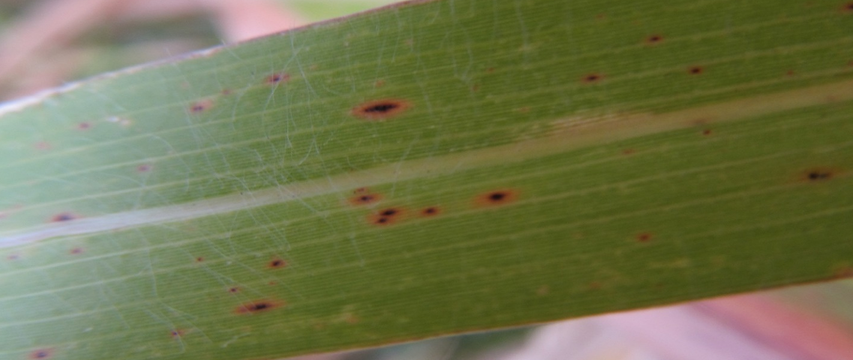
Рис. 3.1. Симптоми гельмінтоспоріозу
на ураженому листі проса посівного, 2021 (оригінальне фото)
З часом ці плями розростаються і призводять до передчасного усихання листя. Асиміляційні процеси в уражених тканинах порушуються, внаслідок чого розвиток рослин уповільнюється, зерна формуються щуплими, а їхня кількість зменшується порівняно зі здоровими екземплярами.
Гельмінтоспоріоз суттєво погіршує асиміляційні процеси у листі, внаслідок чого значно знижуються якісні та кількісні показники врожайності. У окремих випадках при запущених формах цього захворювання недобір врожаю може становити 30–40 %.
Уражені рослини часто вкриті сіро-чорним нальотом. На лусочках з'являються дрібні темні плями, а зародкова частина зерна темніє. Зазвичай уражене зерно дрібне та недостатньо розвинене.
В результаті проведення лабораторних досліджень ідентифіковано збудник гельмінтоспоріозу Bipolaris panici-miliacei (рис. 3.2).
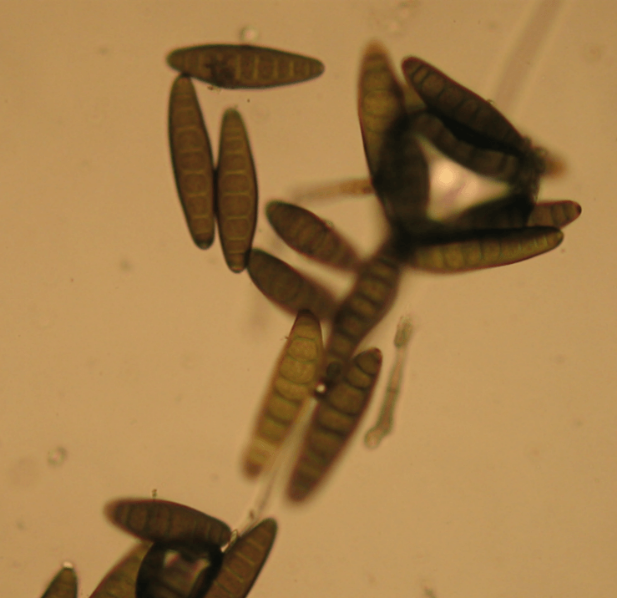
Рис. 3.2 Конідії Bipolaris panici-miliacei (оригінальне фото)
Зимує фітопатоген я в насінні та на рослинних залишках у ґрунті [].
Грибниця проникає спочатку у міжклітинні простори паренхімної тканини, а потім у судинну систему листя. На поверхні листових пластинок на плямах утворюється конідіальне спороношення. При обов'язковому наявності краплинної вологи та температури від +7°C до +36°C–+38°C, оптимально +23°C–+30°C, конідії проростають. Рослини заражаються за допомогою паросткової трубки через продихи, рідше безпосередньо через епідерміс. Грибниця в тканинах листка розвивається за тих же температур, що і конідії.

Динаміку розвитку гельмінтоспоріозу залежно від впливу погодних умов у роки проведення досліджень представлено на рис 3.3
серпень

Рис. 3.3. Розвиток гельмінтоспоріозу залежно від погодних умов (навчально-дослідне поле Поліського університету, сорт Київське 87)
Вплив погодних умов на розвиток гельмінтоспоріозу чітко відслідковується на графіку. Варіювання показників температури повітря та кількості опадів впливали на інтенсивність поширення хвороби. У роки проведення досліджень перші плями на листках з’являлися у І декаді червня місяця, розвиток гельмінтоспоріозу не перевищував 1,3 %.
Симптоми прояву гельмінтоспоріозу фіксували впродовж усього вегетаційного періоду: від кущіння до достигання зерна. Найвищий показник розвитку зафіксований у 2021 році, який склав 25,1 %.
Щоб визначити рівень впливу погодних умов на розвиток Bipolaris panici-miliacei скористалися кореляційно-регресійним аналізом та встановили залежність (табл. 3.1).
За результатами проведення статистичної обробки даних встановлено тісний зв'язок між розвитком гельмінтоспоріозу проса посівного та метеорологічними умовами, що підтверджується коефіцієнтом кореляції – 0,69.
Таблиця 3.1
Варіювання погодних умов та їх вплив на розвиток гельмінтоспоріозу проса посівного (навчально-дослідне поле Поліського університету, сорт Київське 87, 2020–2021)
Хвороба | Парний коефіцієнт кореляції | Значення t-критерію Стьюдента
 |  | фактичне | табличне
Гельмінтоспоріоз | 0,69 | 5,27 | 2,09

Тісноту зв’язку підтверджує і те, що фактичний показник t-критерію Стьюдента є вищим за табличне значення та становить 5,27.
Відзначимо, що саме за рівнем втрат врожаю визначається шкідливість хвороби, її небезпечність та приймаються рішення впровадження профілактичних, або знищувальних заходів захисту. Відповідно, враховуючи цю особливість були проведені дослідження на яким ми встановили обсяги втрати врожаю зерна проса посівного під впливом розвитку бурої плямистості в агроценозах культури (рис. 3.2).
Таблиця 3.2
Шкідливість гельмінтоспоріозу в агроценозах проса посівного (навчально-дослідне поле Поліського університету,
сорт Київське 87, 2020–2021)
Розвиток, % | Маса 1000 зерен, г | Втрати врожаю, %
0 | 7,02 | –
5 | 6,86 | 2,3
10 | 6,67 | 5,0
20 | 6,30 | 10,3
30 | 6,10 | 13,1
НІР05 | 1,01

Встановлена чітка залежність, що із підвищенням ступеня ураження рослин бурою плямистістю маса 1000 зерен має тенденцію до зниження. В отриманих нами результатах маса 1000 зерен зменшувалася від 7,02 до 6,10 г, що становить 2,3–13,1 %

3.2. Вплив біологічних препаратів на розвиток бурої плямистості проса посівного та урожайність культури
Застосування регулятора росту Стимпо, в.с.р. з нормою витрати 0,025 л/т для обробки насіння проса сприяло значному підвищенню його якісних показників: лабораторної й польової схожості (рис.3.3).

Рис. 3.2. Якісні показники насіння проса посівного за обробки його регулятором росту (навчально-дослідне поле Поліського університету, сорт Київське 87, 2020–2021)
Лабораторна схожість у роки досліджень становили 96,8–97,3 %, тоді як польова схожість – 78,7–80,8 %.
Симптоми бурої плямистості ми виявляли на кожному етапі органогенезу проса посівного. Від так удосконалення елементів захисту культури є необхідним для отримання високих урожаїв.
На рис. 3.4 відображені показники розвитку гельмінтоспоріозу на двох етапах розвитку культури: 59-ому і 71-ому враховуючи дворазове застосування біологічних препаратів та їх суміші з регулятором росту Стимпо, в.с.р., 0,02 л/га.
Провівши фітопатологічні обстеження рослин проса посівного встановлено, що на 59-ому і 71-ому етапах розвитку ступінь ураження гельмінтоспоріозом був найвищим на контрольному варіанті, а саме:13,6 та 26,9 % відповідно та мав тенденцію до зниження в результаті застосування елементів захисту.
Рис. 3.4 Розвиток гельмінтоспоріозу в агроценозі проса посівного за обприскування посівів біологічними препаратами (навчально-дослідне поле Поліського університету, сорт Київське 87, 2020–2021)

Показники ураження рослин збудником були найнижчими за дворазового обприскування ценозу проса посівного біопрепаратами та на 30-ому етапі ще й регулятором росту рослин, що знизило рівень розвитку до 16,2 % у фазу молочно-воскової стиглості зерна.
Для визначення ефективності проведених заходів була розрахована технічна ефективність застосування біологічних препаратів (рис. 3.5.).
Технічна ефективність варіювала від 5,9 до 39,8 %. Найнижчою була за обприскування посівів проса лише регулятором росту Стимпро, в.с.р. За дворазового застосування біопрепаратів вона не перевищувала 28,9 %.

Рис. 3.5. Технічна ефективність біологічних препаратів проти розвитку гельмінтоспоріозу (навчально-дослідне поле Поліського університету,
сорт Київське 87, 2020–2021)
Тоді як дворазове застосування біопрепарату Агат-25К, ПА, 0,03 кг/га та регулятора росту рослин Стимпо, в.с.р., 0,02 л/га на 30-ому етапі розвитку показало найвищі значення технічної ефективності– 39,8 %.
Основним показником, що показує ефективність проведення будь якого експерименту є рівень отриманого врожаю (рис. 3.6).

Рис.3.4 Урожайність зерна проса посівного за застосування біологічних препаратів (навчально-дослідне поле Поліського університету, сорт Київське 87, 2020–2021)
Максимальну продуктивність сорту Київське 87 реалізовано за еколого безпечного захисту ценозу проса посівного: дворазового застосування біопрепарату Агат-25К, ПА, 0,03 кг/га та регулятора росту рослин Стимпо, в.с.р., 0,02 л/га на 30-ому етапі розвитку, яка становила 1,46 т/га
Отримані результати прибавки врожаю зерна культури варіювали в межах від 2,5 до 20,9 % (рис. 3.7).

Рис.3.6. Вплив біологічних препаратів на середню прибавку врожаю проса посівного (навчально-дослідне поле Поліського університету, сорт Київське 87, 2020–2021)
Застосування мікробіологічних препаратів (дворазове біопрепарату Агат-25К, ПА (на 30-ому та 60-ому етапі) та регулятора росту рослин Стимпо, в.с.р. (на 30-ому)) значно підвищило стійкість до розвитку патогена Bipolaris panici-miliacei і як наслідок отримали найвищу прибавку врожаю на рівні 0,21 т/га, або 20,9 %.
3.3. Економічна ефективність екологічно безпечного захисту проса посівного від ураження рослин бурою плямистістю.
На сьогоднішній день в економічно розвинених країнах все більший пріоритет отримує розширення посівних площ під посухостійкі культури, однією з яких є просо посівне – одна з головних зернокруп`яна культур адаптована до ґрунтово-кліматичних умов Полісся, що забезпечує продовольчу безпеку держави.

Таблиця 3.3
Економічну ефективність застосування біологічних препаратів у агроценозах проса посівного (навчально-дослідне поле Поліського університету, сорт Київське 87, 2020–2021)
Варіант | Урожайність, т/га | Затрати праці, люд.-год./ц | Матеріально-грошові витрати, грн/га | Виробнича собівартість т, грн | Чистий прибуток, грн | Рівень рентабельності виробництва, %
Контроль  (обробка водою) | 1,21 | 0,39 | 3112,96 | 2572,69 | 517,04 | 16,61
Стимпо, в.с.р. | 1,24 | 0,39 | 3112,96 | 2510,45 | 607,04 | 19,50
Агат-25К, ПА | 1,36 | 0,39 | 3112,96 | 2288,94 | 967,04 | 31,06
Гуапсин, р. | 1,30 | 0,39 | 3112,96 | 2394,58 | 787,04 | 25,28
Екостерн, р. | 1,34 | 0,39 | 3112,96 | 2323,10 | 907,04 | 29,14
Агат-25К, ПА + Стимпо, в.с.р. | 1,46 | 0,39 | 3112,96 | 2132,16 | 1267,04 | 40,70
Гуапсин, р. + Стимпо, в.с.р. | 1,38 | 0,39 | 3112,96 | 2255,77 | 1027,04 | 32,99
Екостерн, р. + Стимпо, в.с.р. | 1,40 | 0,39 | 3112,96 | 2223,54 | 1087,04 | 34,92

Домогтися економічної ефективності вирощування просо посівного можливо лише за умови отримання стабільної врожайності зерна високої якості. У своїй роботі ми вивчали біологічні препарати, які показали високий агрономічний ефект, що виражається в отриманні збільшення врожаю від застосовуваних засобів.
Розрахунок економічної ефективності виробництва проса посівного ми проводили виходячи з системи захисту, адаптованої до умов проведення польового досвіду.
Для розрахунку економічної ефективності вихідним показником є врожайність (натуральний показник), яка прямо впливає на всі інші. Однак різний рівень урожайності в нашому досвіді визначається ефективністю біологічних препаратів і при цьому ще є відмінності як одержана продукція, що також відбивається на ефективності виробництва за рахунок різної ціни реалізації (табл. 3.3).
Аналіз економічної ефективності застосування біологічних препаратів для захисту агроценозу проса від ураження гельмінтоспоріозом показав, що найвищу рентабельність отримано за дворазового застосування біопрепарату Агат-25К, ПА, 0,03 кг/га (на 30-ому та 60-ому етапі) та регулятора росту рослин Стимпо, в.с.р., 0,02 л/га (на 30-ому етапі), яка становила – 40,7 %

ВИСНОВКИ
Провівши експеримент нам вдалося розв’язати актуальну проблему екологічно безпечного захисту Panicum miliaceum від поширення в агроценозі збудника гельмінтоспоріозу – Bipolaris panici-miliacei.
1. Розвиток гельмінтоспоріозу інтенсивна розвивався час, максимальний рівень розвитку зафіксовано у фазу достигання зерна, а саме: 19,8 % – 2019 та 25,1 % – 2020
2. Доведено тісний зв'язок розвитку гельмінтоспоріозу від гідротермічних умов навколишнього середовища на що вказує коефіцієнт кореляції 0,69.
3. Встановлено прямопропорційну залежність втрат врожаю від ступеня ураження рослин гельмінтоспоріозом, які становили 2,3 до 13,1 %.
4. Найвища технічна ефективність становила 39,8 % за умови комплексного захисту проса посівного: на 30-ому етапі обприскування посівів регулятором росту рослин Стимпо, в.с.р., 0,02 л/га та дворазове застосування біологічного препарату Агат-25К з нормою витрати 0,03 кг/га на 30-ому і 60-ому етапах органогенезу.
5. Максимальний врожай зерна отримано за комплексного застосування регулятора росту рослин Стимпо, в.с.р., 0,02 л/га та біологічного препарату Агат-25К, КС, 0,03 кг/га, який становив 1,46 т/га.
6. Комплексний екологічно безпечний захист проса посівного забезпечив високу економічну ефективність з рентабельністю на рівні – 40,7 %.

СПИСОК ВИКОРИСТАНОЇ ЛІТЕРАТУРИ
- Круп’яні культури / за ред. І.В. Яшовського. К. : Урожай, 1982. 160 с.
- Адаменко Т. Зміна агрокліматичних умов та їх вплив на зернове господарство. Агроном. 2006. № 3. С. 12–15.
- Ушкаренко В. О., Аверчев О. В. Просо – на півдні України. Херсон : Олді плюс, 2007. 196 с.
- Grain pearl millet: Anew crop being Developed at UNL / D. J. Andrews, J. F. Rajewski, S. C. Mason. Ext. Visions. 2013. № 2(1). Р. 2–6.
- Наукововиробничі рекомендації з технології вирощування проса посівного / Рудник-Іващенко О. І. та ін. Київ : «Фенікс», 2010. 15 с.
- Christensen J. J. Studies on the parasitism of Helminthosporium sativum. Techical bul. 1922. № 11. 52 p.
- Системи сучасних інтенсивних технологій : навч. посіб. / В. Д. Паламарчук та ін. Вінниця : ФОП Рогальська І.О. 2012. 370 с.
- Парфенюк А. І., Волощук Н. М. Формування фітопатогенного фону в агрофітоценозах. Агроекологічний журнал. 2016. № 4. С. 106–114.
- Persoon C. H. Helminthosporium. Mycologia Europea. 1822.1 (1). Р. 56.
- Shoemake R. A. Nomenclature of Drechslera and Bipolaris, grass parasites segregated from Helminthosporium. Canad. J. Botany.1959. № 37. Р. 879–887.
- Drechsler C.. Some graminicolous species of Helminthosporium. J. Agr. Res. 1923. № 24. Р. 641–739.
- Luttret E. S. Taxonomic criteria in Helminthosporium. Mycologia. 1963. № 55. Р. 643–674.
- Nisikado Y. Studies on the Helminthosporium diseases of Gramineae in Japan. Ohara Inst. Agr. Res. special Rept. 4. 1928. Р. 1–394.
- Manamgoda D. S., Rossman A.Y., Castlebury L. A., Crous P. W., Madrid H.,Chukeatirote E. and Hyde K.D. The genus Bipolaris. Stud Mycol. 2014. № 79. Р. 221–288. URL : https://www.ncbi.nlm.nih.gov/pmc/articles/PMC4255534/
- Теслюк В. В. Концептуальні основи виробництва і застосування мікобіопрепаратів / Наукові доповіді НУБіП, 2011. № 7(23). URL : http://www.nbuv.gov.ua/ e-journals/Nd/2011_7/11tbbpam.pdf.
- Luttrell E.S. Diseases of pearl millet in Georgia. Plant Disease Reporter. 1954. № 38. Р. 507–514.
- Щербаков В. Я., Гобеляк Ю. М., Гаврилянчик Р. Ю. Диференційоване застосування мікродобрив – складова частина системи удобрення озимої пшениці. Таврійський науковий вісник, 2014. Вип. 89. С. 92–96.
- Ik Das, Nagaraja A, Vilas a Tonapi. Diseases of Millets a ready reckoner // ICAR-Indian Institute of Millets Research, Rajendranagar, Хайдарабад-500030. 2016.
- Пономаренко С. П. Шляхами до екологічної сировини для вирощування продуктів дитячого харчування. Захист рослин. № 4. 2005. С. 15–17.
- Thakur RP, Sharma Rajanand Rao VP. Screening Techniques for Pearl Millet Diseases. Information Bulletin No. 89, Andhra Pradesh, India: International Crops Research Institute for the Semi-Arid, 2011. Р. 15–19.
- Мікробні препарати у землеробстві. Теорія і практика / Волкогон В. В та ін.: монографія. Київ: Аграрна наука, 2006. 312 с.
- Melnik V. A., Braun U., Hagedor G., Key to the fungi of the genus Ascochyta Lib. (Coelomycetes), Parey Buchverlag Berlin, 2000.
- Волкогон В. В. Надкернична О. В., Ковалевська Т. М. Мікробні препарати у землеробстві. Теорія і практика: монографія / за ред. В. В. Волкогон. Київ, Аграрна наука. 2006. 312 с.
- Столяр С. Г., Ключевич М. М. Поширення та розвиток бурої плямистості проса залежно від застосування біологічних препаратів у Поліссі України. Органічне виробництво і продовольча безпека : зб. доповідей учасників V Міжнар. наук.-практ. конф., 8–9 верес. 2017 р., Житомир, 2017. С. 156–163.
- Ключевич М. М., Столяр С. Г. Біологічний метод – ефективний напрям захисту проса від хвороб в органічному виробництві. Екологія – основа збалансованого природокористування в агропромисловому виробництві : зб. тез Міжнар. наук.-практ. інтернет-конф., 10–11 груд. 2013 р. Полтава : ПДАА, 2013. С. 126–129.
- Столяр С. Г. Ефективний напрям захисту проса від хвороб у Поліссі. Перспективні напрями розвитку галузей АПК і підвищення ефективності наукового забезпечення агропромислового виробництва : матеріали IV Міжнар. наук.-практ. конф. молодих учених, 18–19 верес. 2014 р. Тернопіль : Крок, 2014. С. 117–118.
- Ткаленко Г. М. Мікробіологічний метод в інтегрованому захисті посівів сільськогосподарських культур. Карантин і захист рослин. 2004. № 11. С. 27–28.
- Столяр С. Г., Ключевич М. М. Поширення та розвиток бурої плямистості проса залежно від застосування біологічних препаратів у Поліссі України. Органічне виробництво і продовольча безпека : матеріали доп. учасн. V Міжнар. наук.-практ. конф., 5–6 верес. 2017 р. Житомир : ЖНАЕУ, 2017. С. 83–87.
- Столяр С. Г., Вітюк І. І. Вплив регуляторів росту рослин на розвиток бурої плямистості листя на урожайність проса посівного в Поліссі України. Наукові читання–2019 : збірник тез доповідей науково-практичної конференції науково-педагогічних працівників, докторантів, аспірантів та молодих вчених агрономічного факультету, 17 трав. 2019 р. Житомир : ЖНАЕУ, 2019. С. 87–89.
- First detection of Colletotrichum gloesporioides (penz.) Pens. & sacc. on Liriodendron chinense (hemsl.) Sarg. in Ukraine / M. M. Kliuchevych, P. Ya. Chumak, S. M. Vigera, S. G. Stolyar. Modern Phytomorphology. 2019. Vol. 13. P. 9–12.
- Protection of winter spelt against fungal diseases under organic production of phyto-products in the Ukrainian polissia / М. М. Kliuchevych, Yu. A. Nykytiuk, S. H. Stoliar, S. V. Retman, S. М. Vygera. Ukrainian Journal of Ecology. 2020. Vol. 10(1). P. 267–272.
- Перелік пестицидів та агрохімікатів, дозволених до використання в Україні. Київ: Юнивecт Meдиa, 2018. 1040 c
- Шаповал О. А. Регуляторы роста растений. Защита и карантин растений. 2008. № 12. С. 102–119.
- Bhattacharyya P.N., Jha D.K. Plant growthpromoting rhizobacteria (PGPR): emergence in agriculture. World J Microbiol Biotechnol. 2012. V. 28 (4). P. 27–50. https://doi.org/10.1007/s11274- 011-0979-9.
- Ткаленко Г. М. Мікробіологічний метод в інтегрованому захисті посівів сільськогосподарських культур. Карантин і захист рослин. 2004. № 11. С. 27–28.
- Микроорганизмы – возбудители болезней растений / Билай В. И. и др.]; под ред. Билай В. И. Киев : Наукова думка, 1989. С. 14–223.
- Педоренко І. Ю., Баланда О. В. Природні біостимулятори росту та розвитку сільськогосподарських культур. Молодь у вирішенні екологічних та соціально-економічних проблемах сьогодення : матеріали міжнар. конф.. Кам’янець-Подільський, 2012. С. 63–64.
- Митовилин А. А., Ибрагимов Т. З., Дымченко А. М. Эффективность Агат-25К на зерновых культурах. Защита и карантин растений. 1999. № 1. С. 18.
- Мельник І. П. Рекомендації по застосуванню біостимуляторів нового покоління в технологіях вирощування сільськогосподарських культур. Івано-Франківськ : НВ Місто, 2011. 14 с.
- Горяінова В. В. Вплив біологічних засобів захисту в обмеженні розвитку хвороб листя пшениці ярої. Вісник Харківського національного аграрного університету. Серія «Фітопатологія та ентомологія». 2015. № 1−2. С. 28−31.
- Мусіяка В. К., Григорюк Т. І. Вивчення фізіологічної активності різних партій регуляторів росту емістину. Фізіологія і біохімія культурних рослин. 2001. № 1. С. 3–9.
- Методика випробування і застосування пестицидів / С. О. Трибель, Д. Д. Сігарьова, М. П. Секун та ін.; за ред. проф. С. О. Трибеля. Київ : Світ, 2001. С. 267–270.
- Phenological growth stages and BBCH-identification keys of cereals. Growth stages of Mono – and Dicotyledonous Plants: monograph / ed. U. Meier; BBCH. Berlin; Wien : Blackwell Wissenschafts-Verlag. 1997. P. 12–16.
- Облік шкідників і хвороб сільськогосподарських культур / В. П. Омелюта, І. В. Григорович, B. C. Чабан [та ін.] ; за ред. В. П. Омелюти. Київ : Урожай, 1986. 288 с.
- Петриченко В. Ф. Стратегічні напрями розвитку аграрного сектору економіки на період до 2020 року. Економіка АПК. 2012. № 11. С. 3−9.

